Diversidad e inclusión

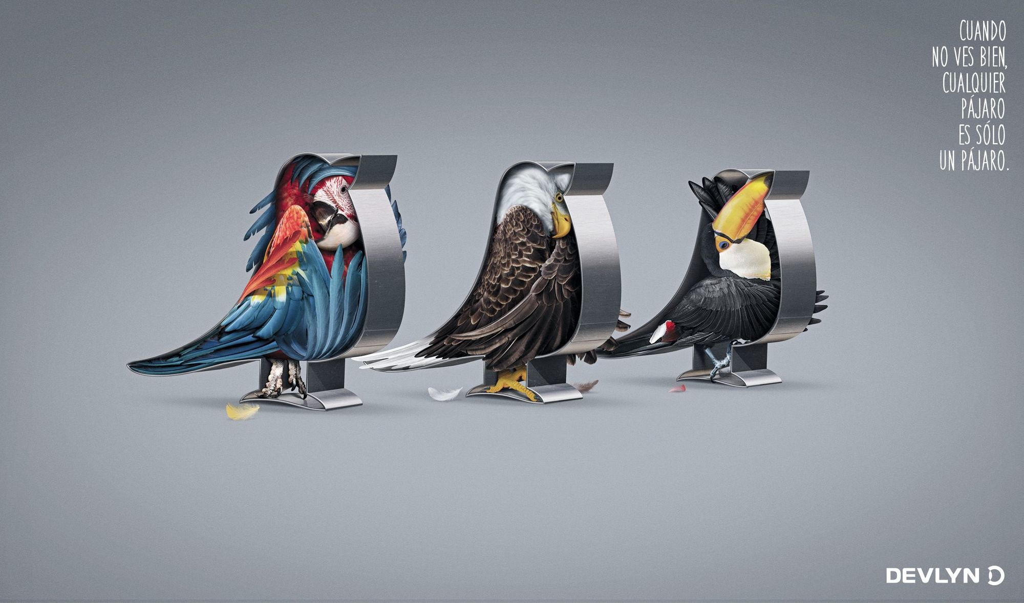
un papagayo:
un perroquet
un tucán
un águila:
un aigle
el pico: le bec
un molde
de metal:
un moule en métal

forzado(a)

diverso(a)

multicolor
caber: entrer
torcer: tordre

